Творча робота секції «Інновації у інженерії»

23-24 квітня 2015 році у Національному гірничому університеті відбувся X Міжнародний Форум студентів і молодих учених «Розширюючи обрії», на якому працювало 9 секцій.
На секцію «Інновації в інженерії» подали тези на англійській мові 56 студентів ДВНЗ «Національний гірничий університет», Національної металургійної академії України, Дніпропетровського національного університету залізничного транспорту ім. академіка В. Лазаряна, Таврійського державного агротехнологічного університету (м. Мелітополь).

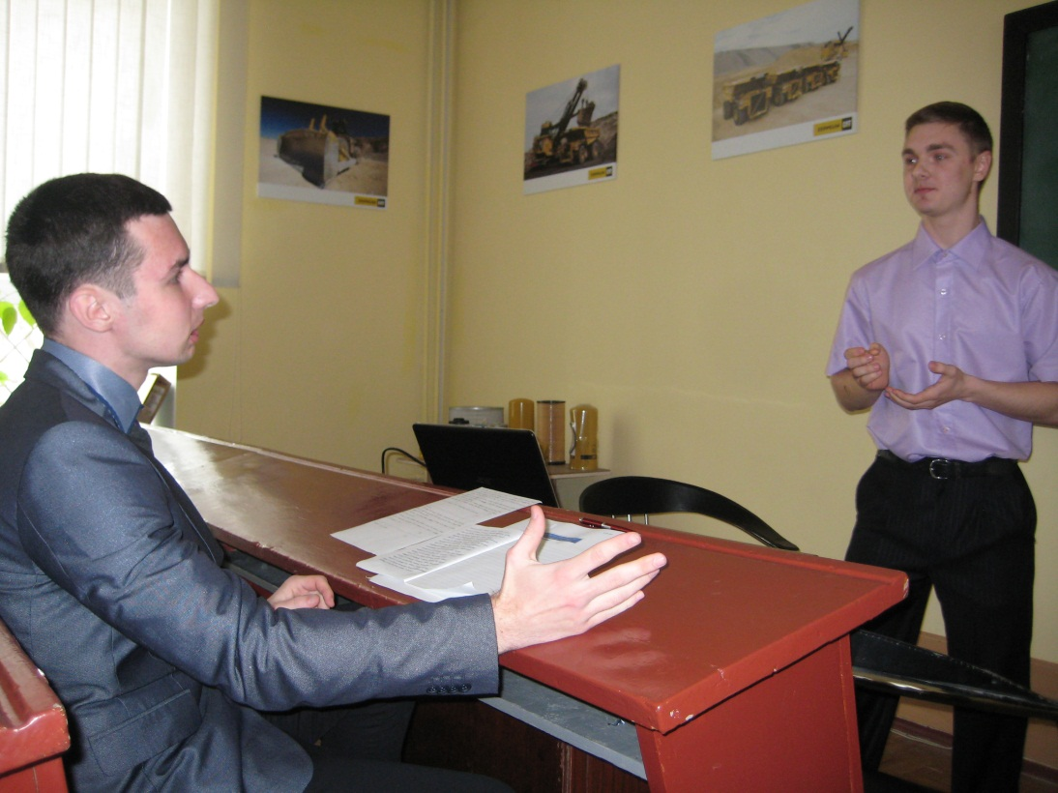

Дискусія студентів про перспективи електропостачання в Україні

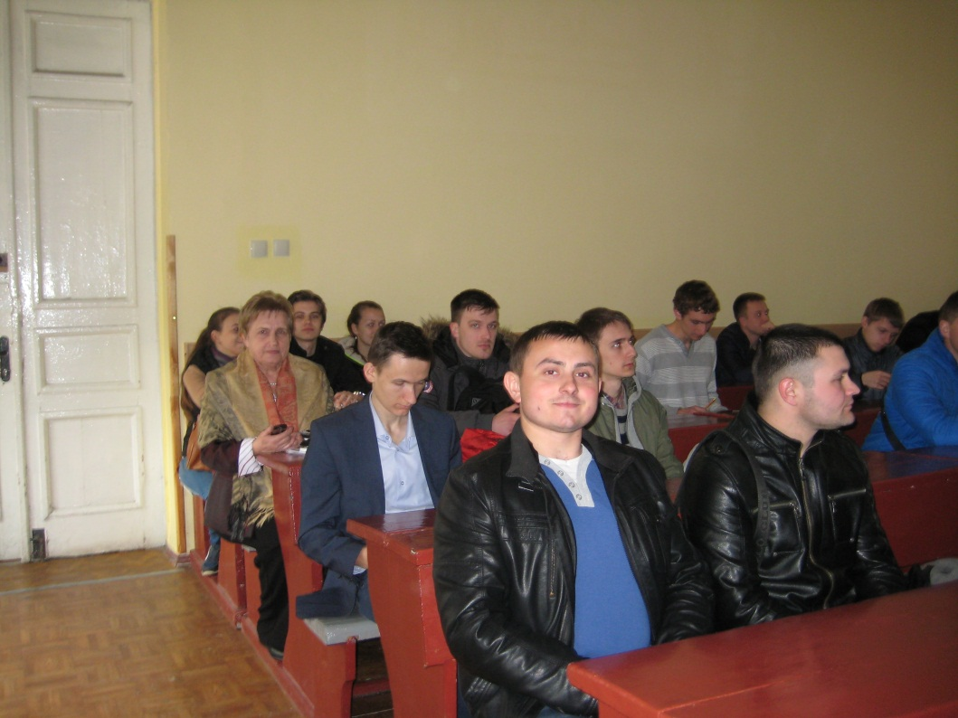

Працює секція «Інновації в інженерії»

Роботи студентів оцінювали викладачі ДВНЗ «Національний гірничий університет»: доцент кафедри іноземних мов Олена Дмитрівна Швець, асистент кафедри іноземних мов Вікторія Валеріївна Сухова, доцент кафедри систем електропостачання Іван Миколайович Луценко, доцент кафедри автомобілів та автомобільного господарства Валентина Євгенівна Олішевська.
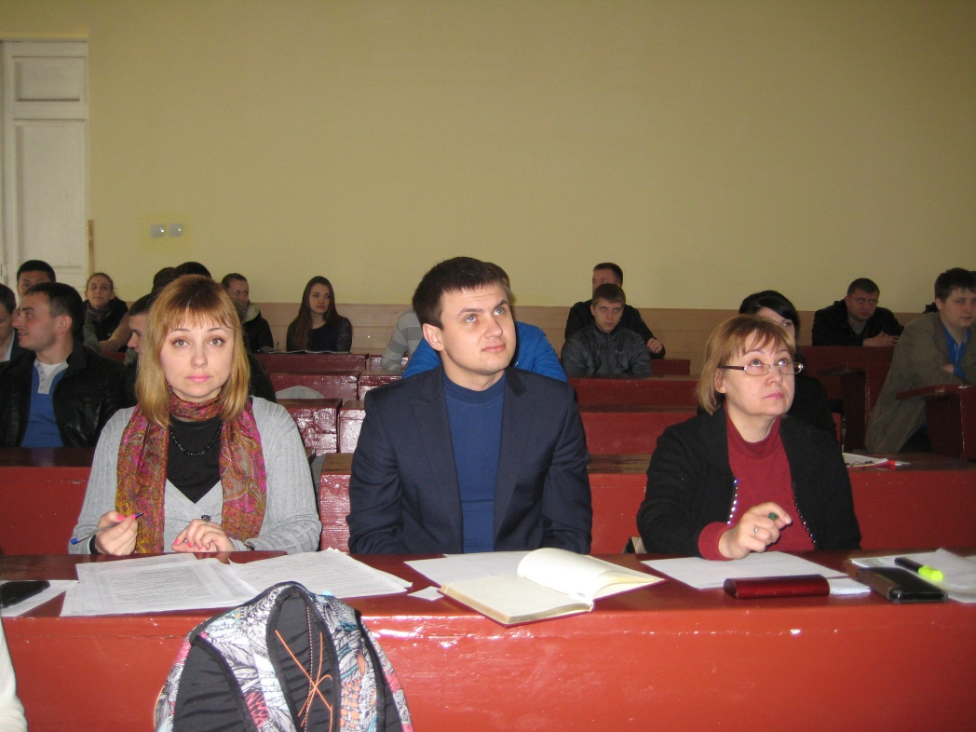

Студентами була виконана велика творча робота. Доповіді охоплювали широкий спектр сучасних проблем автомобільного транспорту, електропостачання, машинобудування, флотаційного процесу магнетитових кварцитів, міжнародної стандартизації та ін. Доповідачі показали глибоке знання даних проблем і не залишили байдужими слухачів. Приємно було бачити непідробний інтерес студентів, які уважно та доброзичливо слухали доповідачів, активно ставили питання. Доповідачі змогли не тільки розкрити суть своїх наукових робіт, але й відповісти на питання студентів і викладачів. У аудиторії панувала творча атмосфера свята весни, молодості, науки.
П'ять кращих наукових робіт були відмічені Дипломами за кращу доповідь та творчий підхід до презентації результатів досліджень. Дипломи одержали Станіслав Власов, Таїсія Корніліч, Ілля Олішевський, Артем Швидько, Вікторія Юрченко. Анна Кононенко отримала грамоту за активну участь в дискусії.

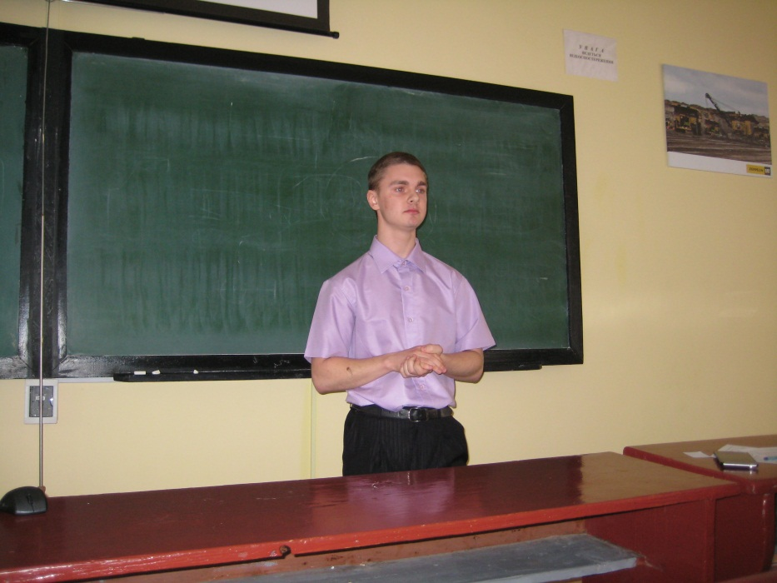

Станіслав Власов з доповіддю «Електропостачання в Україні: можливості та проблеми»

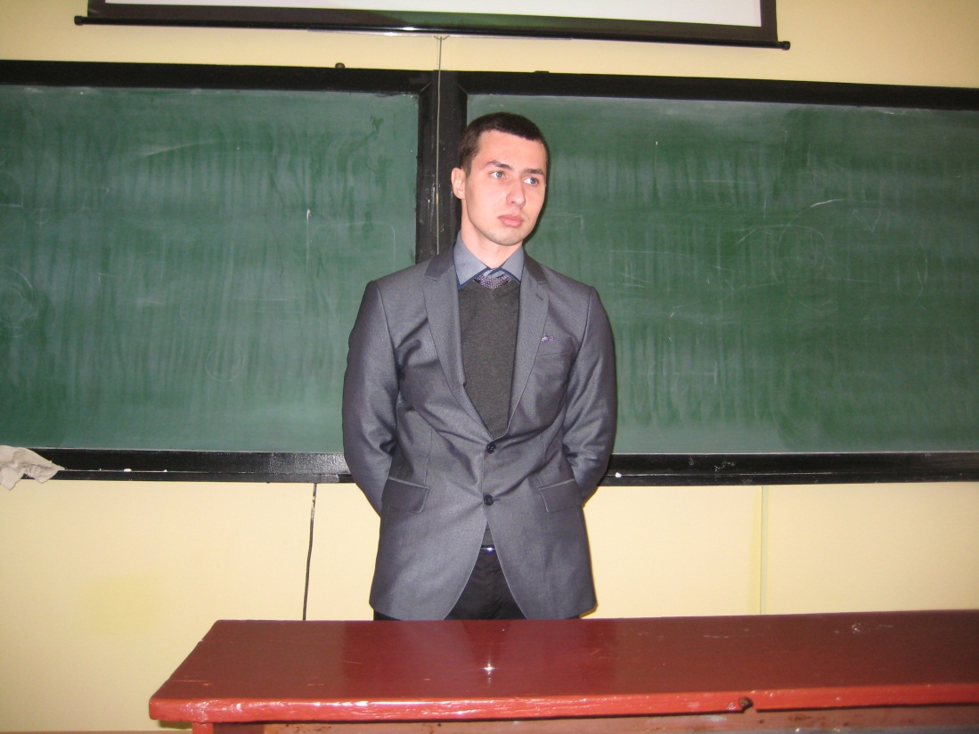

Ілля Олішевський з доповіддю «Обгрунтування застосування теплонасосного обладнання для теплофікаційного режима конденсаційних електростанцій»

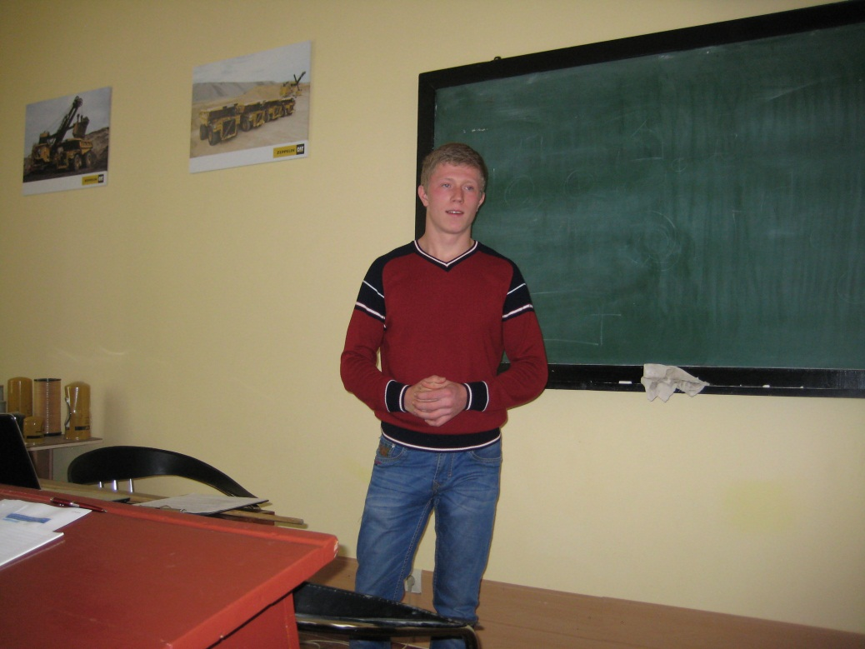

Артем Швидько з доповіддю «Автомобілі на паливних елементах – автомобілі майбутнього»

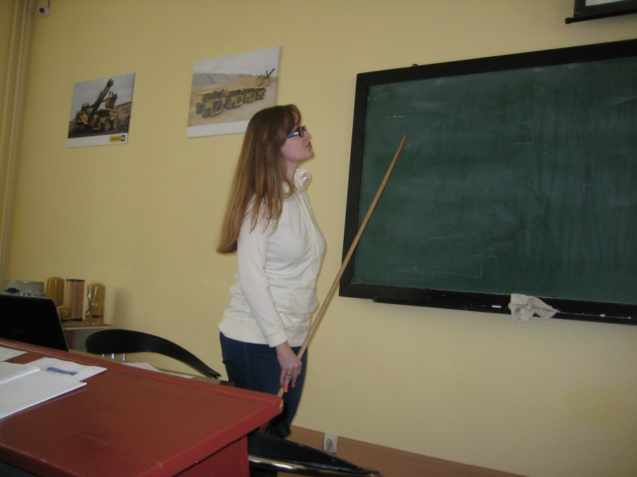

Вікторія Юрченко з доповіддю «Дослідження залежності стійкості інструменту від швидкості різання при точінні на прикладі конкретної пари «інструмент – деталь»

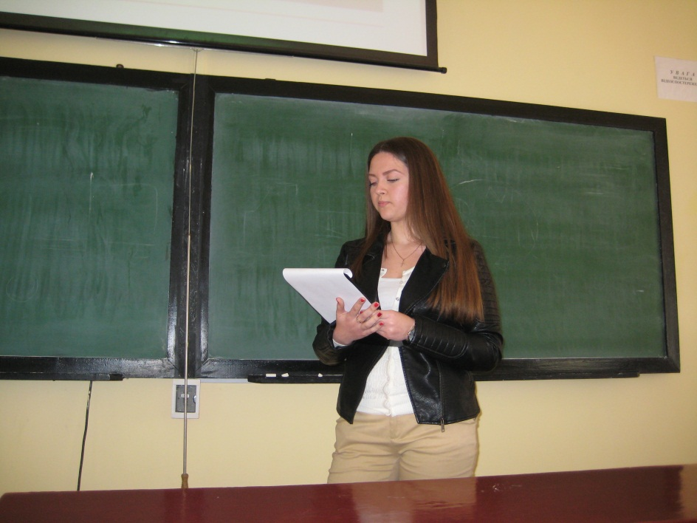

Анна Кононенко з доповіддю «Міжнародна стандартизація»

Наукові роботи студентів, що брали участь в роботі секції «Інновації в інженерії», опубліковані в збірнику: Розширюючи обрії: зб. тез десятого міжнар. форуму студ. і молодих учених, 23-24 квітня 2015 р., м. Дніпропетровськ / за ред. С.І. Кострицької; М-во освіти і науки України; Нац. гірн. ун-т. – Д.: «Літограф», 2015. – Т. 2. – 122 с.
Робота студентів на Форумі – це їх перший маленький крок у велику науку, зробити який допомогли досвідчені викладачі – наукові керівники і консультанти з іноземних мов. Дякуємо всім керівникам студентських наукових робіт і бажаємо їм творчих успіхів.
Хочеться подякувати завідувача кафедри автомобілів і автомобільного господарства, доцента Костянтина Марковича Баса за активну допомогу в роботі секції «Інновації в інженерії» і надану оргтехніку.
Учасники секції дякують блискучому професіоналу, чудовій людині, яка керувала всією роботою Форуму – завідувачу кафедри іноземних мов Державного ВНЗ «Національний гірничий університет», професору Світлані Івановні Кострицькій за чудове свято.
Завдяки спільній творчій роботі студентів, магістрів, аспірантів і викладачів, X Міжнародний форум студентів і молодих учених «Widening Our Horizons» став чудовим весняним святом спілкування з цікавими людьми, заряджаючим новими ідеями і позитивними емоціями!

Доцент кафедри автомобілів та автомобільного господарства
В. Є. Олішевська

